Министерство науки и высшего образования Российской Федерации
федеральное государственное автономное образовательное учреждение высшего образования
«Национальный исследовательский университет ИТМО»

Факультет программной инженерии и компьютерной техники

Лабораторная работа №3
Функциональное тестирование интерфейса сайта Subscribe.ru

Вариант №95033

Группа: P3308
Выполнил: Таджеддинов Р.Э.

Санкт-Петербург
2026

ТЕКСТ ЗАДАНИЯ
Сформировать варианты использования, разработать на их основе тестовое покрытие и провести функциональное тестирование интерфейса сайта в соответствии с вариантом.
Вариант №95033: Subscribe.ru. Служба бесплатных почтовых рассылок. http://subscribe.ru/

Требования к выполнению работы
- Тестовое покрытие должно быть сформировано на основании набора прецедентов использования сайта.
- Тестирование должно осуществляться автоматически с помощью системы автоматизированного тестирования Selenium.
- Шаблоны тестов должны формироваться при помощи Selenium IDE и исполняться при помощи Selenium RC в браузерах Firefox и Chrome.
- Тестируемый сайт использует динамическую генерацию элементов, поэтому выбор элемента в DOM выполняется не по ID, а с помощью XPath.

Требования к содержанию отчёта
- Текст задания.
- UseCase-диаграмма с прецедентами использования тестируемого сайта.
- CheckList тестового покрытия.
- Описание набора тестовых сценариев.
- Результаты тестирования.
- Выводы.
В реализации вместо устаревшего Selenium RC используется Selenium WebDriver из Selenium 4. Это практическая замена RC, тесты так же управляют браузерами Chrome и Firefox через XPath-локаторы и подходят под требования задания.

ВАРИАНТЫ ИСПОЛЬЗОВАНИЯ
Тестируемая система это публичный веб-интерфейс https://subscribe.ru/. В рамках работы рассматриваются пользовательские сценарии, доступные через браузер: просмотр публичных разделов, переходы по каталогам и карточкам, запуск регистрации, запуск сценария подписки. Сценарии администрирования, оплаты и работы почтовых серверов в объём работы не входят.

Акторы
Гость это неавторизованный посетитель сайта, который открывает главную страницу, изучает выпуски и группы, пытается зарегистрироваться или подписаться на рассылку.
Авторизованный пользователь это пользователь с учётной записью, который дополнительно может просматривать свои подписки и управлять ими. В работе основной фокус сделан на сценариях гостя, поскольку они доступны без тестовых учётных данных и хорошо подходят для стабильной Selenium-автоматизации.

Перечень прецедентов
Таблица 1 — Перечень прецедентов использования Subscribe.ru
ID | Прецедент | Актор | Статус
UC-01 | Просмотреть главную страницу | Гость | Автоматизирован
UC-02 | Открыть каталог выпусков | Гость | Автоматизирован
UC-03 | Открыть каталог групп | Гость | Автоматизирован
UC-04 | Открыть карточку выпуска | Гость | Автоматизирован
UC-05 | Открыть карточку группы | Гость | Автоматизирован
UC-06 | Начать регистрацию | Гость | Автоматизирован
UC-07 | Выполнить вход | Гость | Частично через подписку
UC-08 | Инициировать подписку | Гость | Автоматизирован
UC-09 | Подтвердить доступ к подписке через авторизацию | Гость | Автоматизирован
UC-10 | Просматривать свои подписки | Авторизованный | Не входит в объём
UC-11 | Управлять подписками | Авторизованный | Не входит в объём

UseCase-диаграмма
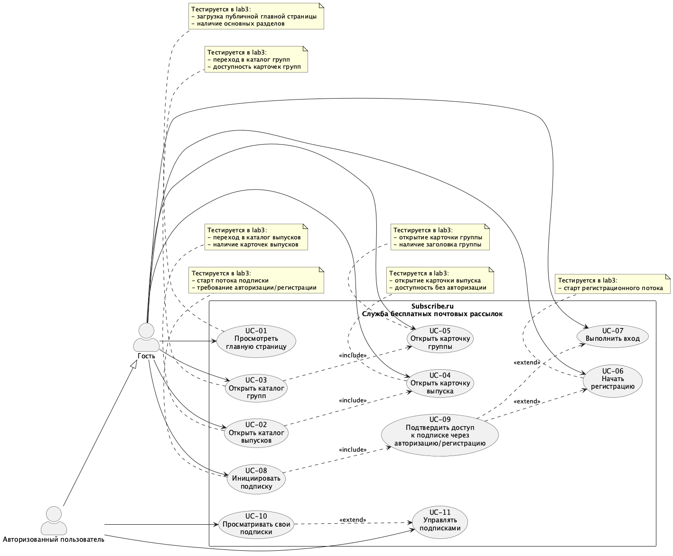
Рисунок 1 — UseCase-диаграмма прецедентов использования Subscribe.ru
На диаграмме показаны связи между прецедентами: UC-02 включает UC-04 (просмотр выпуска из каталога), UC-03 включает UC-05 (просмотр группы из каталога), UC-08 включает UC-09 (подписка требует подтверждения доступа). UC-09 расширяется через UC-07 и UC-06, поскольку пользователь может либо войти, либо зарегистрироваться. UC-10 расширяется через UC-11 для управления уже оформленными подписками.

CHECKLIST ТЕСТОВОГО ПОКРЫТИЯ
Чек-лист построен на основе выделенных прецедентов. В покрытие включены: публичная навигация сайта, каталог групп и переходы по нему, каталог выпусков, карточки контента, запуск регистрационного потока, запуск потока подписки. В покрытие не включены сценарии администрирования, рассылки писем и сценарии, требующие заранее подготовленного аккаунта.
Таблица 2 — Матрица тестового покрытия
ID | Прецедент | Проверка | Тип | Тест
CL-01 | UC-01 | Главная страница открывается по URL | Позитивный | shouldDisplayHomePageNavigation
CL-02 | UC-01 | Отображается блок Отборные выпуски рассылок | Позитивный | shouldDisplayHomePageNavigation
CL-03 | UC-01 | В навигации доступны разделы Выпуски, Группы, Подборки | Позитивный | shouldDisplayHomePageNavigation
CL-04 | UC-02 | Переход в раздел выпусков с главной страницы | Позитивный | shouldNavigateToDigestsCatalog
CL-05 | UC-02 | Каталог выпусков содержит контент | Позитивный | shouldNavigateToDigestsCatalog
CL-06 | UC-03 | Переход по ссылке Группы открывает каталог | Позитивный | shouldNavigateToGroupsCatalog
CL-07 | UC-03 | URL содержит путь /group/ | Позитивный | shouldNavigateToGroupsCatalog
CL-08 | UC-03 | Отображаются карточки групп | Позитивный | shouldNavigateToGroupsCatalog
CL-09 | UC-05 | Переход в карточку конкретной группы | Позитивный | shouldOpenGroupCard
CL-10 | UC-05 | В карточке группы есть название | Позитивный | shouldOpenGroupCard
CL-11 | UC-04 | Переход к отдельному выпуску из публичного каталога | Позитивный | shouldOpenDigestCard
CL-12 | UC-04 | Карточка выпуска открывается без авторизации | Позитивный | shouldOpenDigestCard
CL-13 | UC-06 | Гость может начать регистрацию | Позитивный | shouldOpenRegistrationPage
CL-14 | UC-06 | Пользователь попадает в регистрационный поток | Позитивный | shouldOpenRegistrationPage
CL-15 | UC-07 | Пользователь может открыть форму авторизации | Позитивный | shouldOpenAuthorizationPopupWhenSubscriptionStarts
CL-16 | UC-08 | На публичной странице доступна кнопка Подписаться | Позитивный | shouldOpenAuthorizationPopupWhenSubscriptionStarts
CL-17 | UC-08 | Нажатие на Подписаться запускает поток подписки | Позитивный | shouldOpenAuthorizationPopupWhenSubscriptionStarts
CL-18 | UC-09 | Подписка не завершается без авторизации | Негативный | shouldOpenAuthorizationPopupWhenSubscriptionStarts
CL-19 | UC-09 | Сайт переводит к форме авторизации или регистрации | Позитивный | shouldOpenAuthorizationPopupWhenSubscriptionStarts

ОПИСАНИЕ ТЕСТОВЫХ СЦЕНАРИЕВ
Сценарии сформированы на основе use case-диаграммы и чек-листа. Тестирование проводится для публичного сайта https://subscribe.ru/, пользователь не авторизован, браузеры выполнения Google Chrome и Mozilla Firefox, взаимодействие с элементами интерфейса выполняется через XPath-локаторы.

TS-01. Просмотр главной страницы
Связанный прецедент: UC-01. Просмотреть главную страницу.
Цель: проверить, что главная страница доступна гостю и содержит основные публичные разделы.
Шаги:
- Перейти по адресу https://subscribe.ru/.
- Дождаться загрузки главного контентного блока.
- Найти заголовок Отборные выпуски рассылок.
- Проверить наличие ссылок Выпуски, Группы, Подборки.
Ожидаемый результат: главная страница загружается, виден заголовок, основные разделы доступны.
Автотест: shouldDisplayHomePageNavigation.

TS-02. Переход в каталог групп
Связанный прецедент: UC-03. Открыть каталог групп.
Цель: проверить переход из публичной навигации на страницу каталога групп.
Шаги:
- На главной странице найти ссылку Группы.
- Нажать на ссылку Группы.
- Дождаться загрузки страницы каталога.
- Проверить, что URL содержит путь /group/.
- Проверить наличие карточек групп.
Ожидаемый результат: открывается каталог групп с доступными карточками.
Автотест: shouldNavigateToGroupsCatalog.

TS-03. Начало регистрации
Связанный прецедент: UC-06. Начать регистрацию.
Цель: проверить, что гость может начать регистрационный поток из публичного интерфейса.
Шаги:
- Открыть главную страницу сайта.
- Найти ссылку Регистрация.
- Нажать на ссылку Регистрация.
- Дождаться перехода в регистрационный поток.
- Проверить, что пользователь видит регистрационный интерфейс.
Ожидаемый результат: регистрационный поток запускается без необходимости предварительного входа.
Автотест: shouldOpenRegistrationPage.
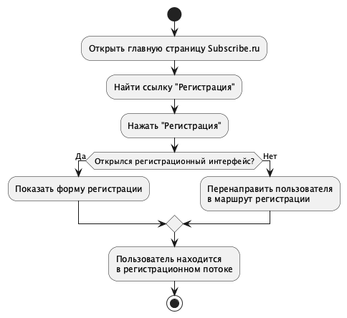
Рисунок 2 — Activity-диаграмма сценария регистрации

TS-04. Инициирование подписки на рассылку
Связанные прецеденты: UC-08. Инициировать подписку, UC-09. Подтвердить доступ к подписке.
Цель: проверить, что попытка подписки переводит неавторизованного пользователя в поток авторизации или регистрации.
Шаги:
- Открыть главную страницу сайта.
- Найти первую доступную кнопку Подписаться.
- Нажать кнопку Подписаться.
- Дождаться старта потока подписки.
- Проверить, что пользователь видит форму авторизации, регистрации или попадает на маршрут подписки.
Ожидаемый результат: сайт требует дальнейшую авторизацию или регистрацию, поток подписки запускается корректно.
Автотест: shouldOpenAuthorizationPopupWhenSubscriptionStarts.
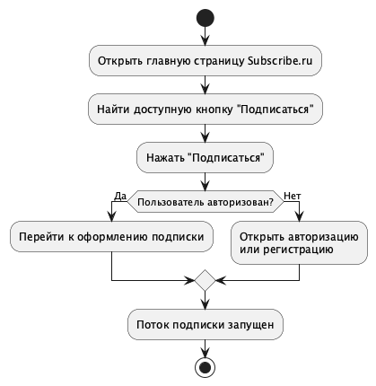
Рисунок 3 — Activity-диаграмма сценария подписки

TS-05. Открытие карточки группы
Связанный прецедент: UC-05. Открыть карточку группы.
Цель: проверить переход из каталога групп в карточку конкретной группы.
Шаги:
- Открыть каталог групп.
- Выбрать первую доступную карточку.
- Нажать на название группы.
- Дождаться открытия страницы группы.
- Проверить наличие заголовка группы.
Ожидаемый результат: карточка группы открывается, виден заголовок и основная информация.
Автотест: shouldOpenGroupCard.

TS-06. Открытие карточки выпуска
Связанный прецедент: UC-04. Открыть карточку выпуска.
Цель: проверить, что пользователь может открыть отдельный выпуск рассылки из публичного каталога.
Шаги:
- Открыть главную страницу сайта.
- Найти ссылку на доступный выпуск в блоке Отборные выпуски рассылок.
- Нажать на ссылку выпуска.
- Дождаться открытия страницы материала.
- Проверить, что URL содержит путь /digest/.
- Проверить наличие содержимого материала.
Ожидаемый результат: страница выпуска открывается без ошибок.
Автотест: shouldOpenDigestCard.

TS-07. Доступность каталога выпусков
Связанный прецедент: UC-02. Открыть каталог выпусков.
Цель: проверить, что гость может перейти в каталог выпусков.
Шаги:
- Открыть главную страницу сайта.
- Найти в навигации ссылку Выпуски.
- Нажать на ссылку.
- Дождаться загрузки страницы раздела.
- Проверить, что URL содержит /digest.
Ожидаемый результат: каталог выпусков открывается, страница доступна.
Автотест: shouldNavigateToDigestsCatalog.

РЕАЛИЗАЦИЯ АВТОТЕСТОВ
Реализация выполнена на Java 21 с использованием Selenium WebDriver 4.42, JUnit 5 и Page Object Model. Сборка через Gradle, отдельные задачи для запуска тестов в Chrome (chromeUiTest), Firefox (firefoxUiTest) и обоих браузерах (uiTest).

Структура проекта
lab3/
├── build.gradle Конфигурация Gradle, задачи для UI-тестов
├── docs/
│ ├── checklist.md CheckList тестового покрытия
│ ├── test-scenarios.md Описание сценариев
│ ├── test-results.md Результаты прогона
│ ├── use-case-description.md Описание прецедентов
│ └── use-case-diagram.puml PlantUML диаграмма
└── src/test/java/ru/itmo/qa/lab3/ui/
├── SubscribeRuUiTest.java 7 параметризованных тестов
├── BasePage.java Базовый Page Object
├── SubscribeHomePage.java Главная страница
├── SubscribeGroupsPage.java Каталог групп
├── SubscribeGroupCardPage.java Карточка группы
├── SubscribeDigestsPage.java Каталог выпусков
├── SubscribeDigestCardPage.java Карточка выпуска
├── SubscribeRegistrationPage.java Форма регистрации
├── WebDriverFactory.java Создание драйверов
├── Lab3UiConfig.java Конфигурация из system properties
└── BrowserType.java Перечисление браузеров

Page Object Model
Базовый класс BasePage инкапсулирует ожидания и работу с элементами через WebDriverWait. Поддерживаются как обычный click, так и jsClick через JavascriptExecutor для случаев, когда элемент перекрыт всплывающим баннером (актуально для Firefox).
abstract class BasePage {
protected WebElement waitForVisible(By locator) {
return wait.until(ExpectedConditions.visibilityOfElementLocated(locator));
}

protected void click(By locator) {
waitForClickable(locator).click();
}

protected void jsClick(By locator) {
WebElement element = waitForVisible(locator);
((JavascriptExecutor) driver)
.executeScript("arguments[0].scrollIntoView({block:'center'});", element);
((JavascriptExecutor) driver)
.executeScript("arguments[0].click();", element);
}
}

XPath-локаторы
Все взаимодействия с DOM построены через XPath. Локаторы привязаны к стабильным признакам: тексту ссылки, частичному совпадению href, структуре страницы.
// Главная страница
private static final By FEATURED_HEADER =
By.xpath("//h1[normalize-space()='Отборные выпуски рассылок']");
private static final By DIGESTS_LINK =
By.xpath("(//a[contains(@href,'/digest') and normalize-space()='Выпуски'])[1]");
private static final By GROUPS_LINK =
By.xpath("(//a[@href='/group/' and normalize-space()='Группы'])[1]");

// Каталог групп
private static final By FIRST_GROUP_CARD = By.xpath("(//h2/a)[1]");

// Карточка группы
private static final By GROUP_TITLE =
By.xpath("//h3[a[contains(@href,'/group/')]]");

Параметризованные тесты
Каждый тестовый сценарий выполняется в обоих браузерах через @ParameterizedTest с источником BrowserType.configuredBrowsers().
@Tag("ui")
class SubscribeRuUiTest {
private final Lab3UiConfig config = new Lab3UiConfig();

static Stream<BrowserType> browsers() {
return BrowserType.configuredBrowsers();
}

@ParameterizedTest(name = "[{0}] каталог групп открывается из шапки")
@MethodSource("browsers")
void shouldNavigateToGroupsCatalog(BrowserType browserType) {
withDriver(browserType, driver -> {
SubscribeHomePage homePage =
new SubscribeHomePage(driver, config.timeout(), config.baseUrl());
SubscribeGroupsPage groupsPage =
new SubscribeGroupsPage(driver, config.timeout());

homePage.open();
homePage.openGroupsCatalog();
groupsPage.waitUntilLoaded();

assertTrue(driver.getCurrentUrl().contains("/group/"));
assertTrue(groupsPage.hasGroupsContent());
});
}
}

РЕЗУЛЬТАТЫ ТЕСТИРОВАНИЯ

Среда выполнения
- Дата проверки: 3 мая 2026.
- ОС: macOS 25.4.0.
- Java: 21.
- Gradle: 8.10.
- Selenium WebDriver: 4.42.0.
- Браузеры: Chrome 147, Firefox через Selenium Manager.
- Команды запуска: ./gradlew :lab3:chromeUiTest и ./gradlew :lab3:firefoxUiTest.

Таблица результатов
Таблица 3 — Результаты прогона автотестов в Chrome и Firefox
Сценарий | Chrome | Firefox | Комментарий
TS-01. Главная страница | PASS | PASS | Проверены публичные разделы и шапка
TS-02. Переход в каталог групп | PASS | PASS | XPath-навигация работает стабильно
TS-03. Открытие регистрации | PASS | PASS | Регистрационный поток стартует
TS-04. Инициирование подписки | PASS | PASS | Запускается поток подписки и авторизации
TS-05. Открытие карточки группы | PASS | PASS | Переход из каталога в карточку группы
TS-06. Открытие карточки выпуска | PASS | PASS | Переход к отдельному выпуску с главной страницы
TS-07. Доступность каталога выпусков | PASS | PASS | Переход в каталог выпусков
Всего выполнено 7 тестовых сценариев, каждый прогоняется в Chrome и Firefox, итого 14 прогонов. Все прогоны успешны.

ВЫВОДЫ
- Сформирован набор из 11 прецедентов использования сайта Subscribe.ru, из них 8 покрыты автоматизированными тестами.
- Построен чек-лист тестового покрытия из 19 проверок, привязанных к прецедентам через идентификаторы.
- Реализовано 7 автоматизированных тестовых сценариев на Selenium WebDriver, каждый запускается в Chrome и Firefox.
- Все 14 прогонов (7 сценариев x 2 браузера) проходят успешно, что подтверждает кроссбраузерную совместимость тестов.
- XPath-локаторы позволяют работать без привязки к нестабильным id элементов, что соответствует требованию задания о динамической генерации DOM.
- Page Object Model изолирует тестовую логику от деталей DOM, что упрощает поддержку при изменениях сайта.
- Для элементов, перекрываемых всплывающими баннерами в Firefox, применяется JavaScript-клик через scrollIntoView.
- При изменении структуры публичной страницы Subscribe.ru потребуется скорректировать XPath-локаторы.

